直流电源使用安全注意事项

在安装、维护我司直流电源产品时，为避免出现安全隐患， 请注意以下安全事项

- 在使用本产品前， 请仔细阅读产品使用说明书。
- 负责安装、维护我司设备的人员， 必须先经过培训，了解各种安全注意事项。
- 本产品应放置、安装在远离液体的区域，以防止液体进入设备内部造成短路 。
- 本产品放置、使用过程中要确保设备内无凝露。
- 产品搬运过程中，注意防止划伤或跌落砸伤。
- 产品上电调试过程中，请穿戴好电工绝缘防护设备，避免电击危险。
- 禁止带电安装、拆除带电源或线缆。严禁在雷电、雨、雪、大风等恶劣天气下安装、使用设备，禁止在易燃易爆区域内使用。
- 产品运行过程中请勿触摸产品外壳。建议产品运行结束10分钟内不要触摸产品外壳，避免烫伤或者电击危险。
- 设备贴有铭牌，其中包含产品相关的重要参数信息，严禁人为涂改和损坏。
- 非专业人士请勿打开产品内部，避免内部高压电击危险。

高精度双向直流电源
DC12KP120100介绍

产品特点
- 超宽输入电压范围交流 380Vac±10% 正常工作，适应不同的电网环境。
- 超宽输出电压范围直流0-120Vdc 。
- 精度 & 响应：电压 / 电流精度 ±0.03% FS，分辨率分别达 0.1mV、0.1mA；源载响应≤5ms，源载切换仅≤10ms；采样：24bit 高精度采样，常规采样最低 10ms，可定制做到 1ms。
- 三相无中线交流输入：简化系统设计，消除中线大电流风险， 降低系统成本。

产品功能
- 源载一体，可以作为直流电源对外供电，也可以作为电子负载使用，有多种工作模式，如恒流模式、恒压模式、恒流转恒压模式、恒功率模式、直流内阻DCIR模式。
- 超高转换效率
最高效率≥95%。
- 具有无级限流功能；限流点在 -100A～100A 范围内可调。
- 输出电压/电流调节最小调节步距为 0.01Vdc、0.01Adc。
- 输入过/欠压保护
三相交流输入电压小于 340Vac或者大于 420Vac时电源将停止工作
- 过压保护点可设置 ，最大设置120Vdc，出厂默认值为 120Vdc，过流保护最大设置±100A。
- 过温保护
环境过温保护点为 70℃。当内部温度过高，电源过温度保护关机； 温度恢复后才能开机工作。其他保护，电源短路时保护，风扇故障时保护。
- 通讯接口采用 RS485 modbus 协议通信，LAN MODBUS TCP。
技术规格表
类别 | 名称 | 参数
环境条件 | 工作温度 | 0℃~+40℃, 40℃以上需降额使用
 | 储存温度 | -40℃~+70℃
 | 相对湿度 | ≤95％RH，无冷凝
 | 冷却方式 | 风冷
 | 大气压力 | 79kPa~106kPa
 | IP 防护等级 | IP20
交流输入 | 输入制式 | 三相+PE
交流输入 | 电压范围 | 340Vac~420Vac
交流输入 | 额定电压 | 380Vac
交流输入 | 最大电流 | 50A
交流输入 | 电网频率 | 45Hz~65Hz
交流输入 | 额定频率 | 50Hz/60Hz
直流端口 | 电源模式 | 0~120Vdc
 | 电源模式 | 2~120Vdc
 | 电流范围 | -100～100A（限流点可以设）
 | 稳压精度 | ±0.03%FS @25±10℃(120V, 0~20MHz)
 | 稳流精度 | ±0.03%FS @25±10℃（输出负载 20％～100％额定范围）
 | 纹波系数 | <±0.1％（0~120V, 0～20MHz）
 | 功率精度 | ±0.1%FS@25±10℃
 | 最高电压采样精度 | 0.1mV
 | 最高电流采样精度 | 0.1mA
 | 电源/负载响应时间（0% ～100%） | ≤5ms
 | 源载切换转换时间（-100%～ 100%） | ≤10ms
安规参数 | 电压纹波峰值因数THD | ≤5％ @50％～100％满载输出功率
安规参数 | 接地电阻 | 接地电阻≤0.1Ω , 应能承受电流≥80A
安规参数 | 漏电流 | 漏电流≤3.5mA
安规参数 | 绝缘电阻 | 直流部分、交流部分对外壳之间以及交流部分对直流部分之 间的绝缘电阻≥10MΩ
机械参数 | 尺寸 | 22cm（高）×48cm （宽）×65cm（深不含端子和把手）标准5U
机械参数 | 重量 | ≤30kg

设备图片参考：（触摸屏）

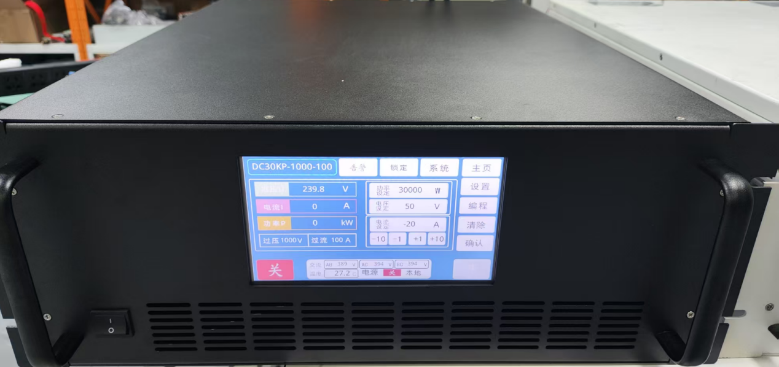

设备安装
- 从包装箱子中取出直流电源
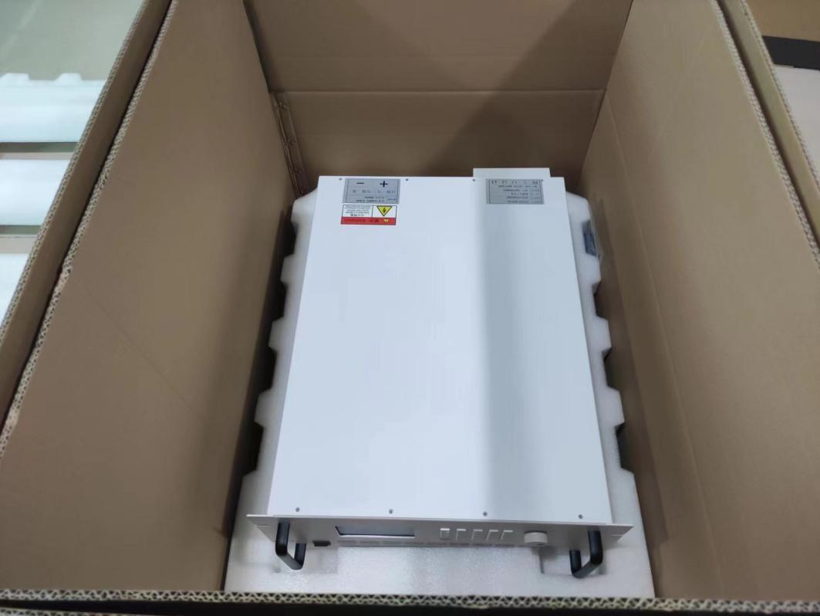

- 直流电源通电，交流输入接线

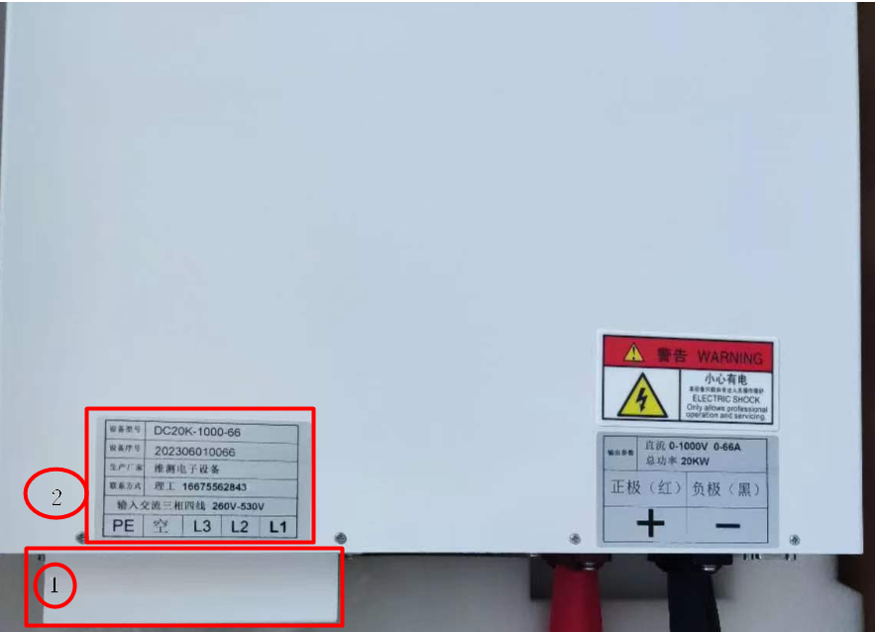
- 在直流电源尾部，红框1所示，用十字螺丝刀打开保护盖，依照2图指示的接入三相380V的交流电。具体接线方法如下图
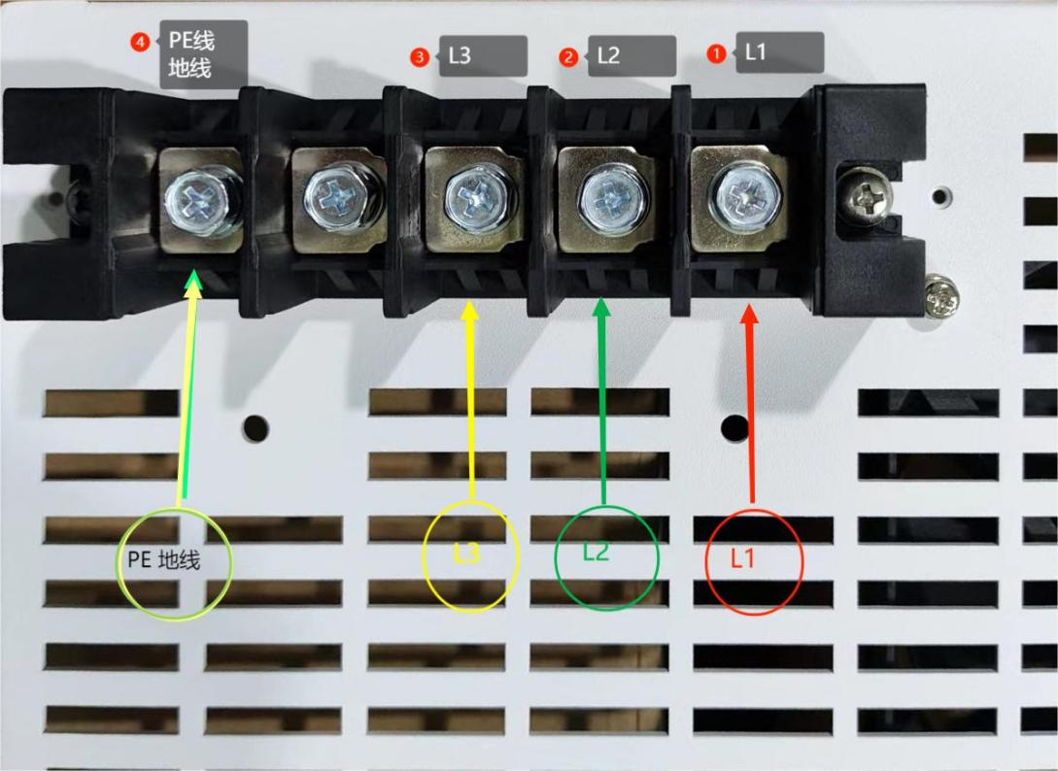
- 直流输出接线
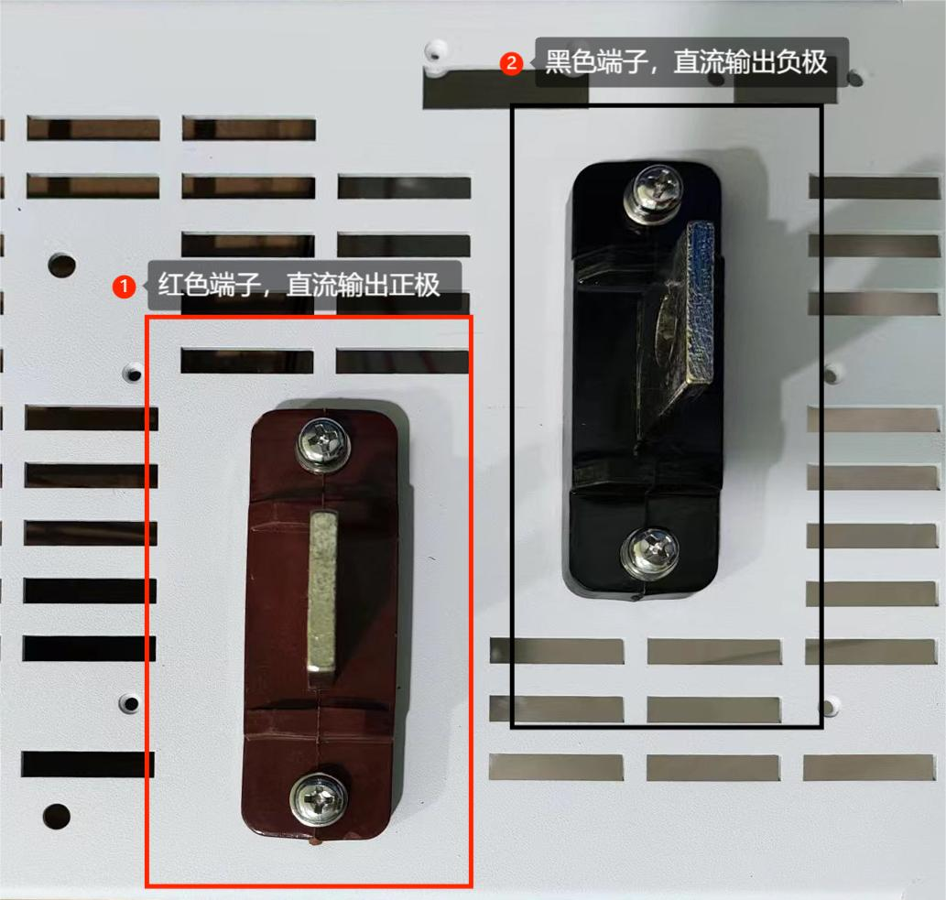

设备上电开机
- 接好线路之后，在直流电源前面板按下开机键。
- 开机自检，约50秒



- 自检完成后，到主界面
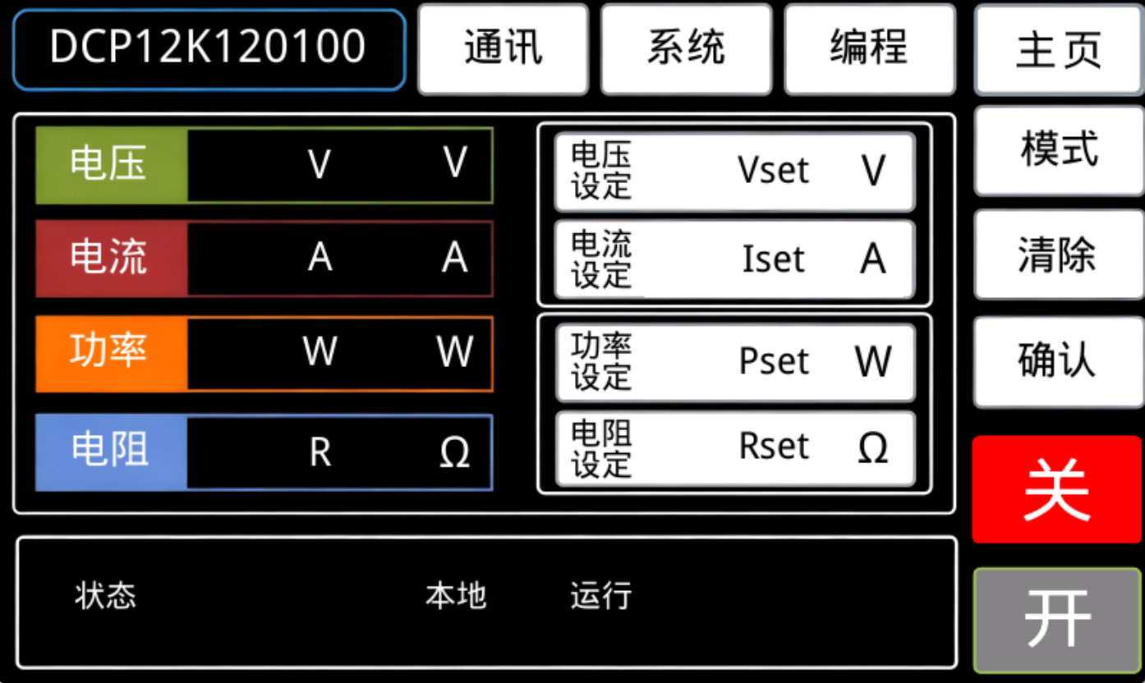

- 输出模式，例如：恒压模式电压设置
在主界面状态下，按下模式设定框，会出现模式选择框，选择模式后，点击确认按钮，确认好工作模式，恒压模式来做实例。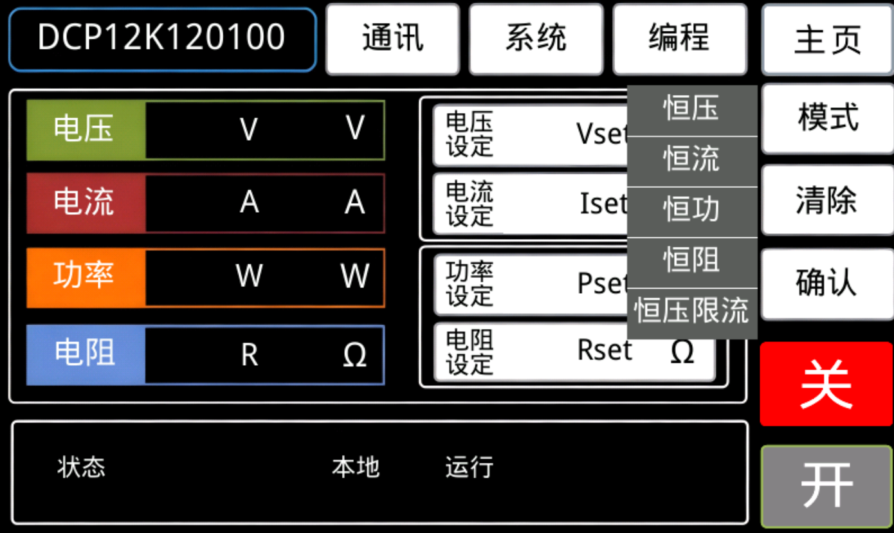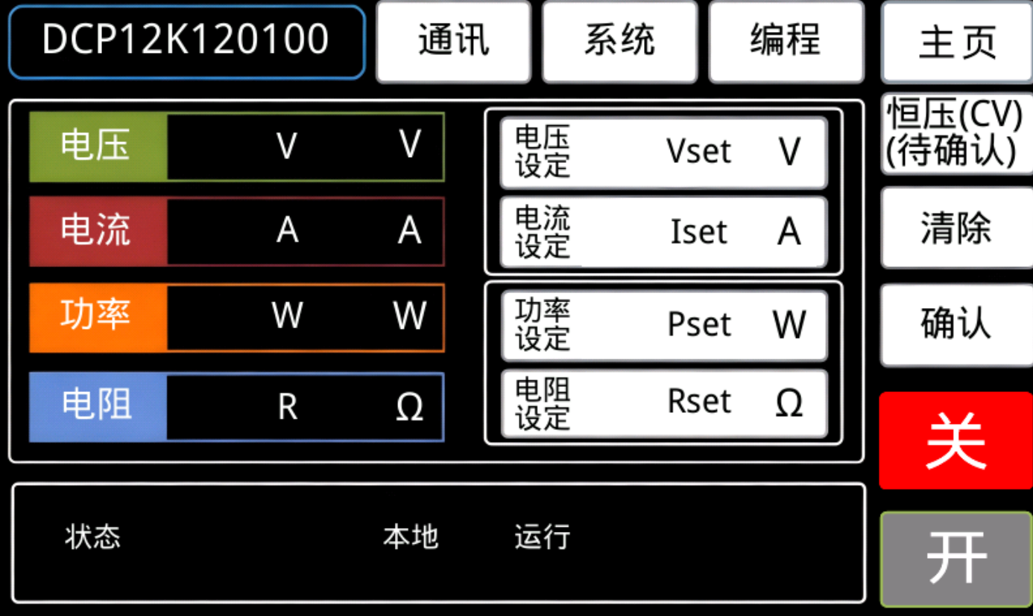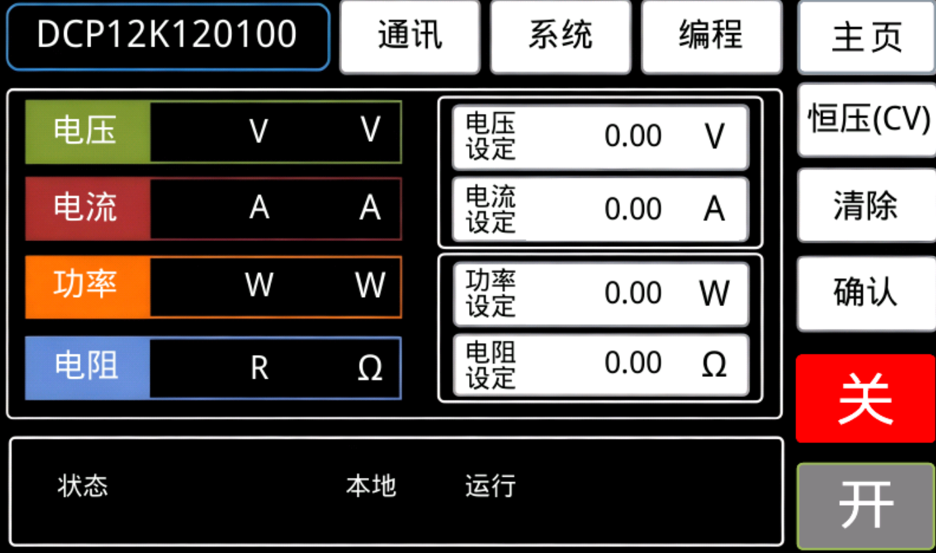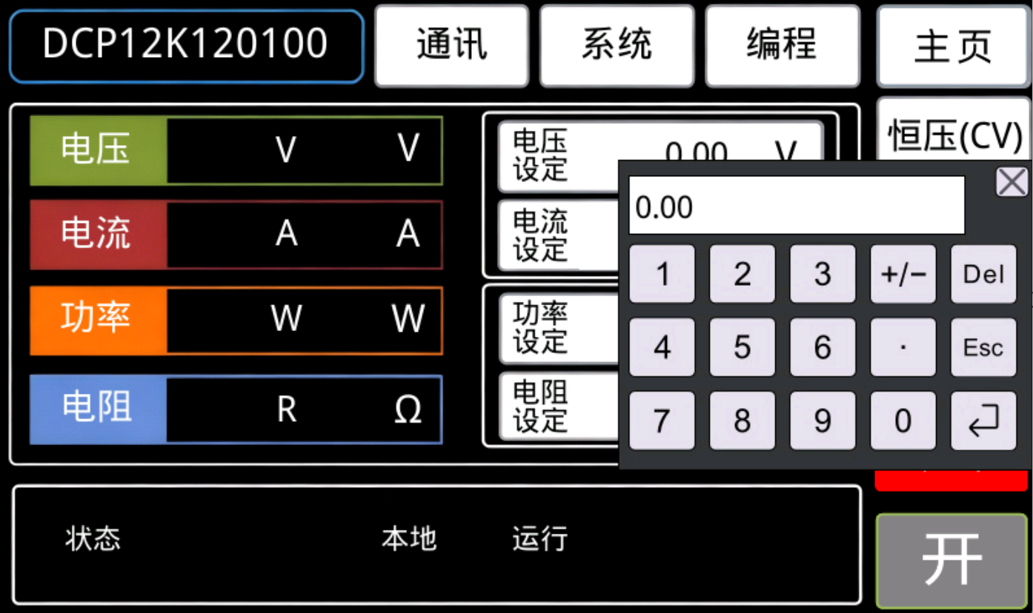点击电压设定框。出现小键盘上输入需要的电压，在小键盘按一下确认键，电压设置成功，比如设定88V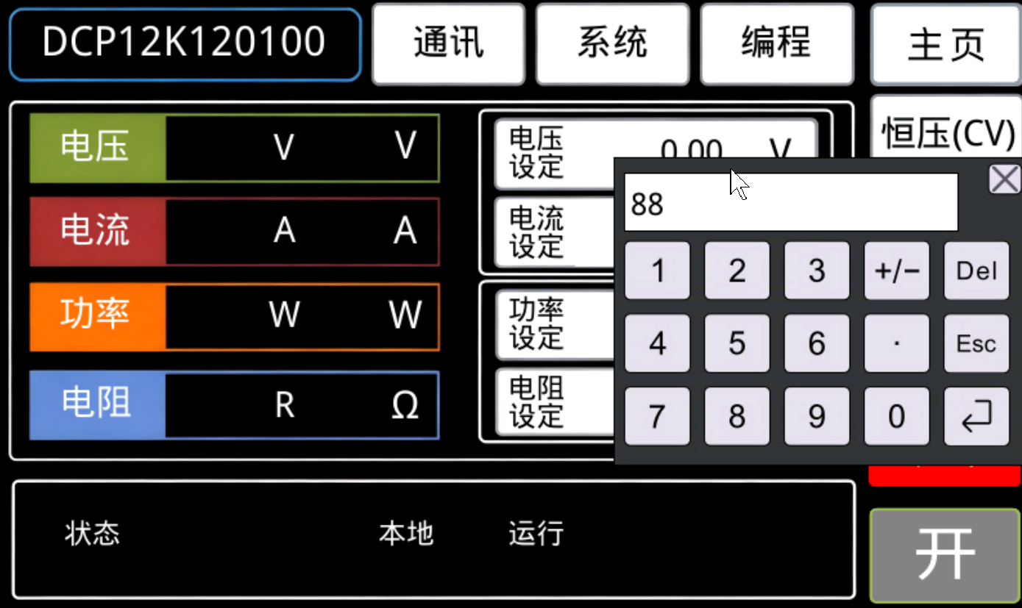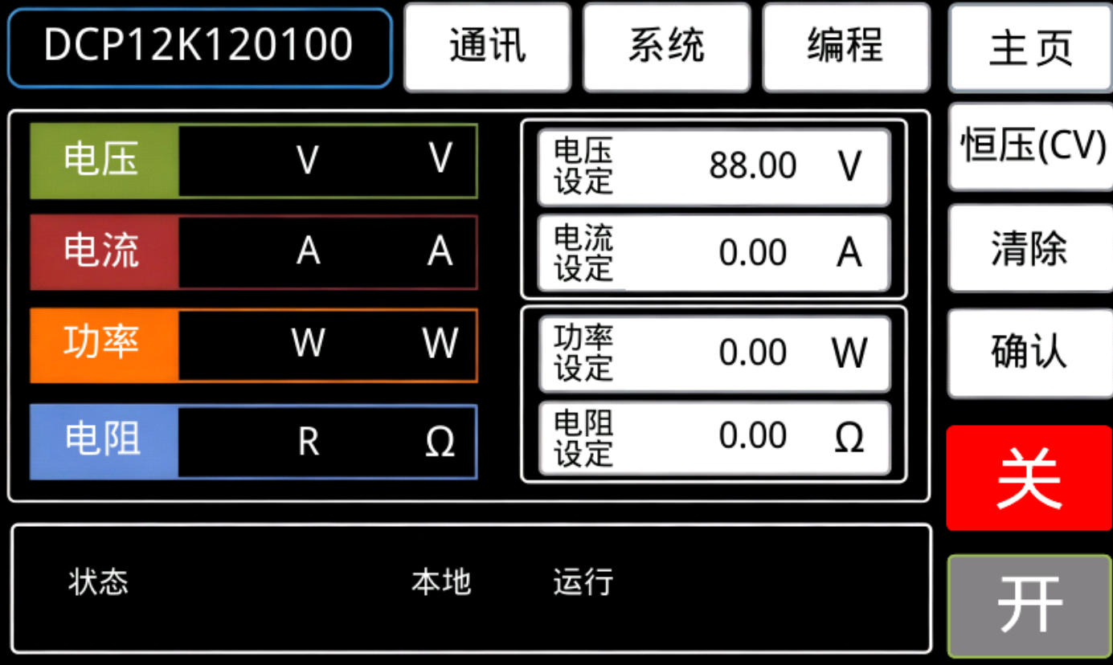
按下开/关按键即可输出，输出状态下开按键底色会从灰色变成绿色。其他模式和设定同理操作即可。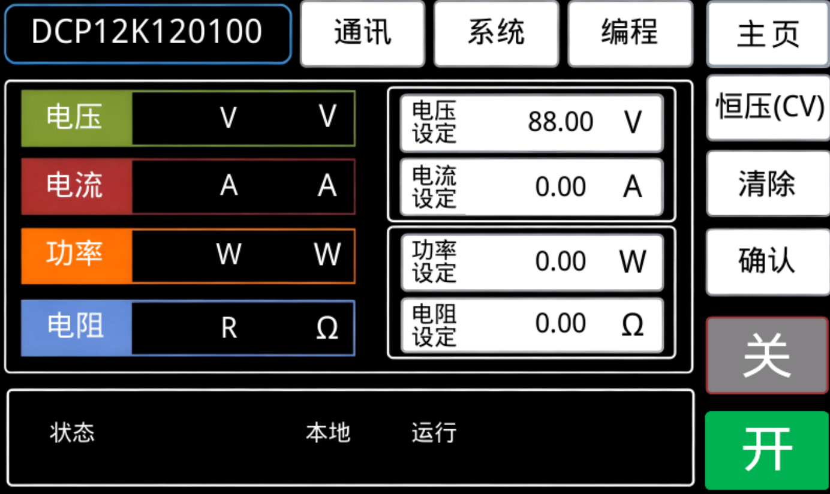

- 直流电源本地编程设置，主界面按一下编程按键。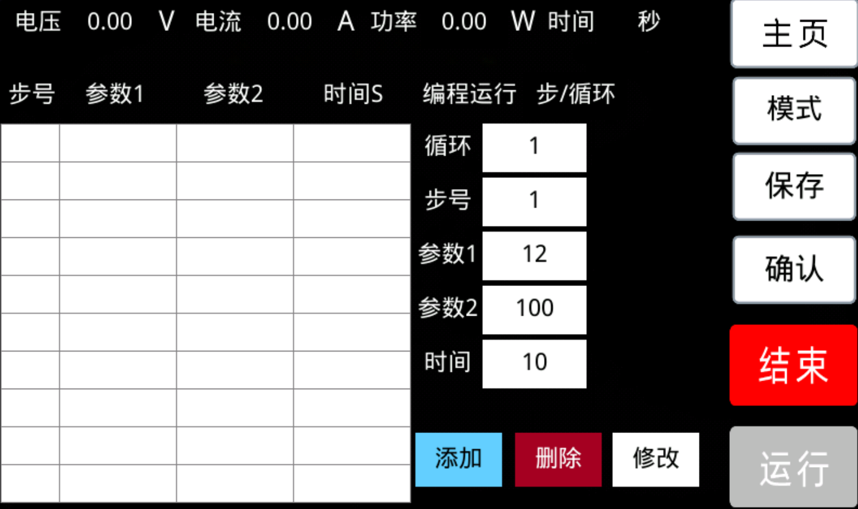
编程设定框 编辑需要的电压电流跳变，可以实现100步编辑，先设定工作模式，确认好工作模式后再去编辑程序，参数1 模式/恒压/恒流/恒功/恒阻/恒功率的设定值，参数2针对恒压限流，设定电流。
比如实现恒压模式，3次跳变100次 设定如下
参数1 参数2 时间
设定 步 1 电压100 电流30 时间30 按保存按键
设定 步 2 电压90 电流100 时间60 按保存按键
设定 步 3 电压20 电流100 时间180 按保存按键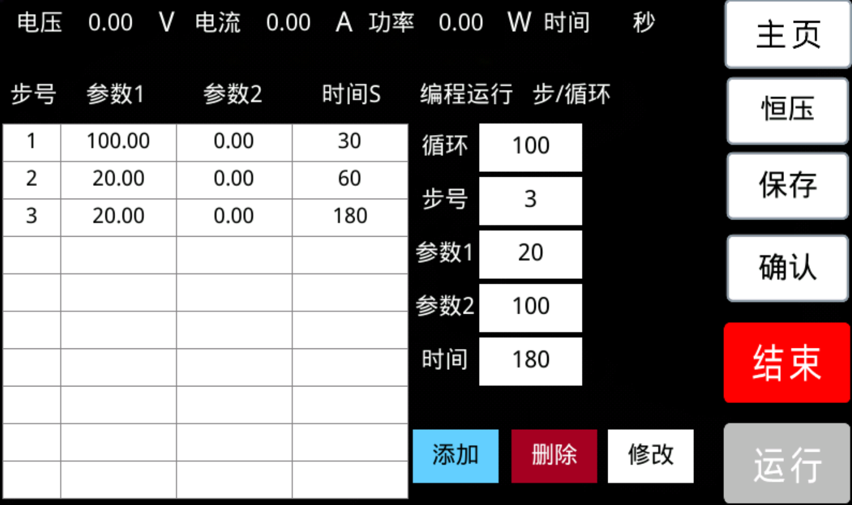
完成编程后在步循环处输入100 步数处输入3 再按确认按键 运行按键就可以输出已经编辑的程序。

- 直流电源通讯设置，支持RS 485 MODBUS RTU和 LAN MODBUS TCP协议，按设置界面，选择需要设置的通讯。设定好后按下保存。
485和LAN设置
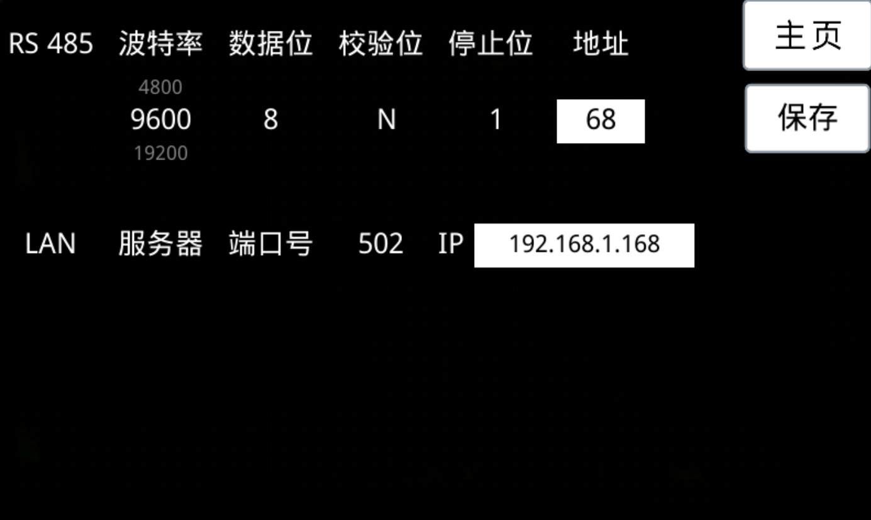

- 设备信息查看，按键系统可以进入系统界面查看设备相关信息以及帮助信息，可以设定过压，过流，过功率，以及屏幕亮度设定。
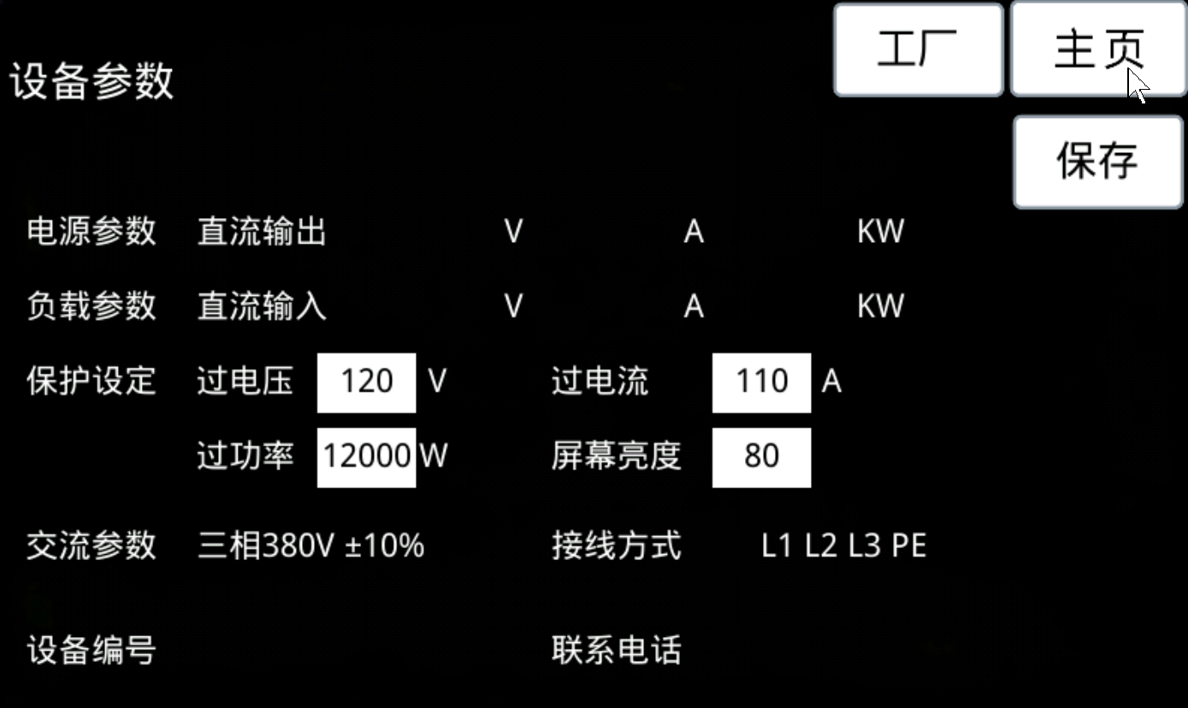
操作手册提供操作思路参考流程，实际设备在不断升级中，会有和操作手册不匹配的地方，请及时联系厂家更新。

2.6厂家上位机，产品带有上位机软件，界面如下

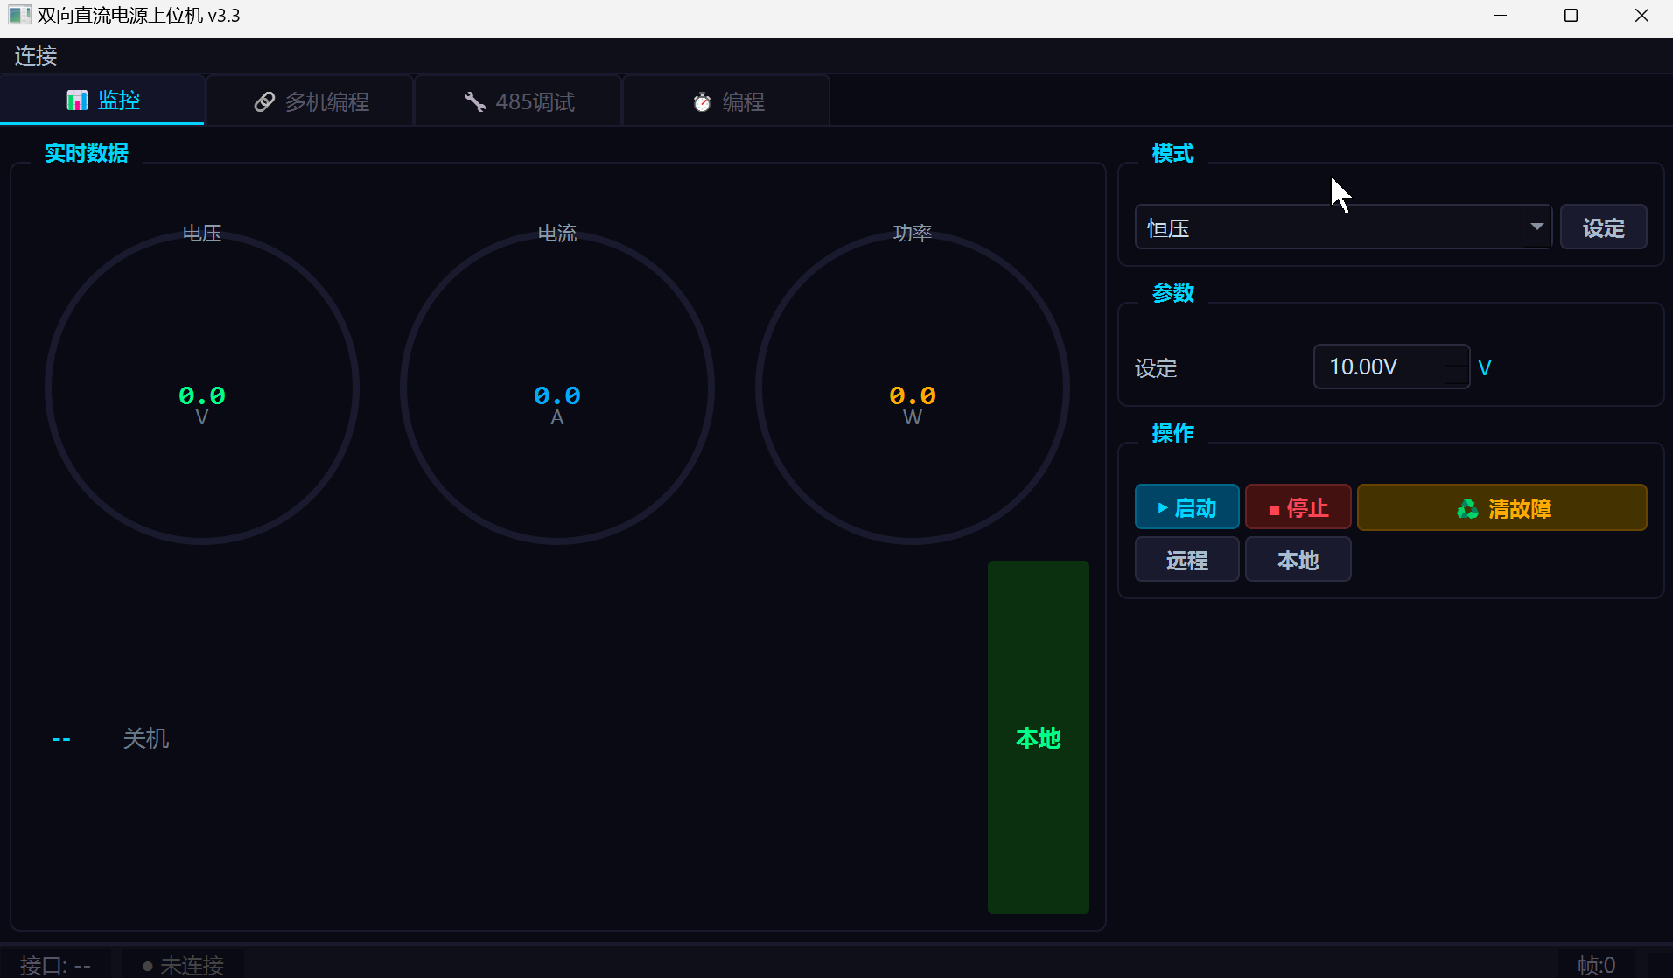
先通过485/LAN接口连接电源 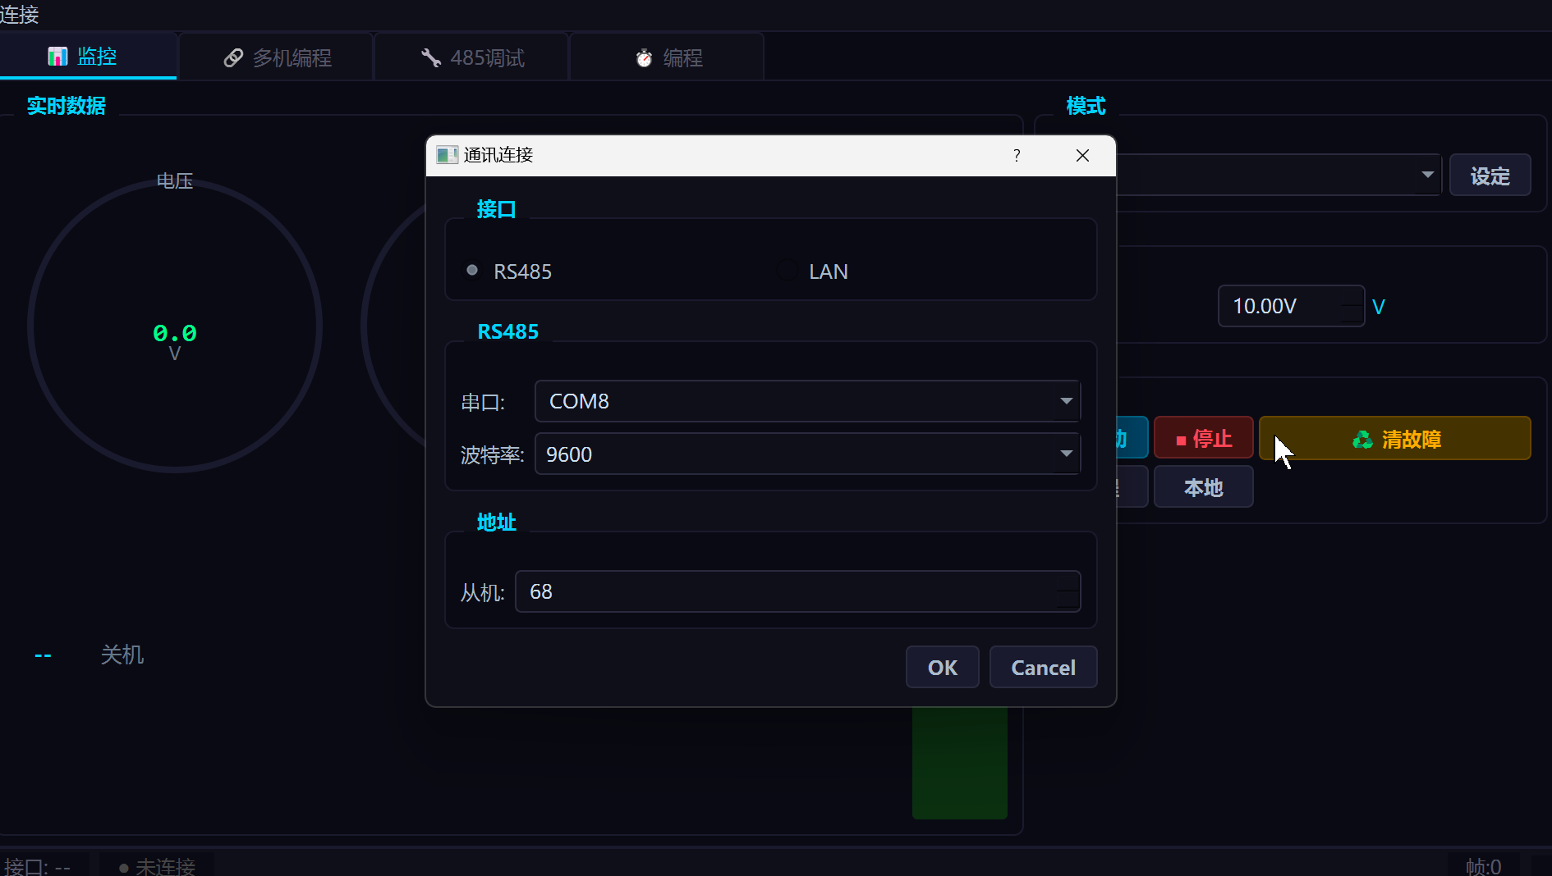
连接完成之后，通过右侧面板连接，点击远程按钮，让电源进入远程模式
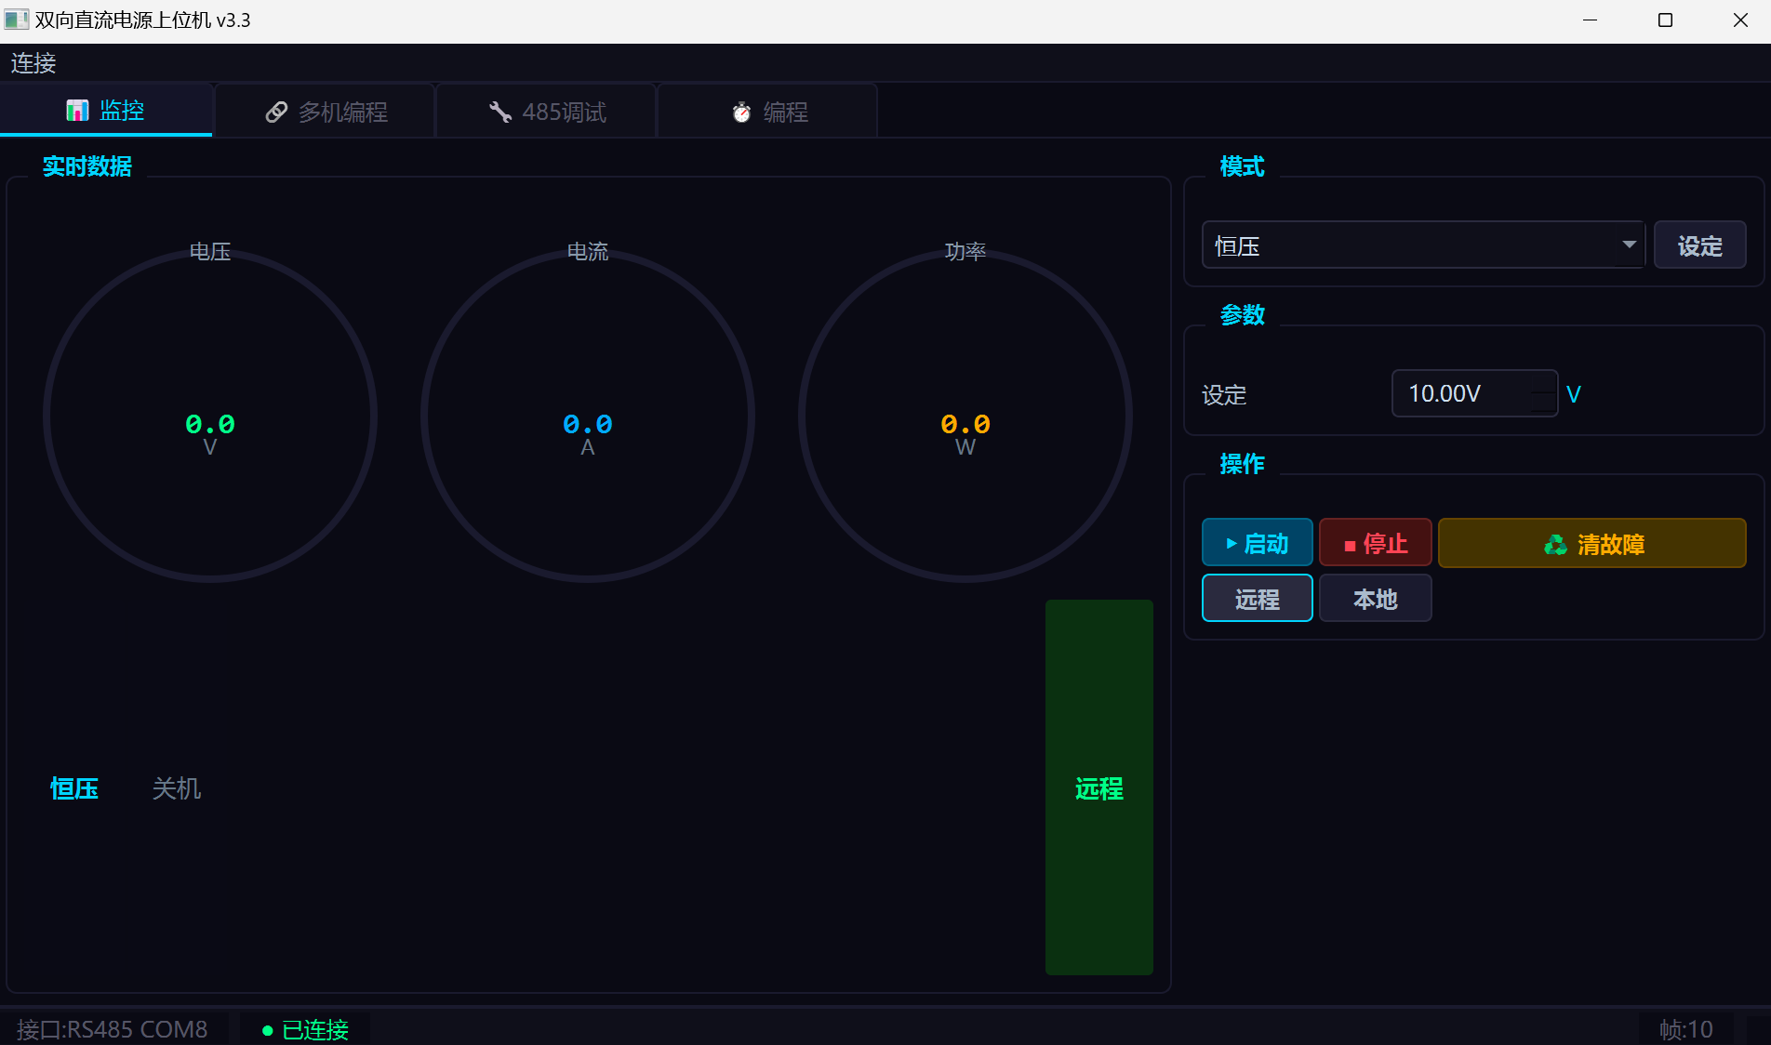
右侧设定模式，如恒压 24V后点击启动，可以输出电压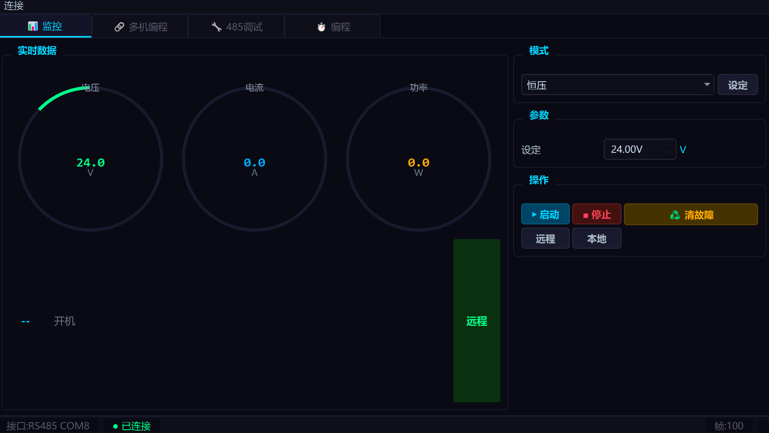
多机编程控制，一次可以控制多台电源运行。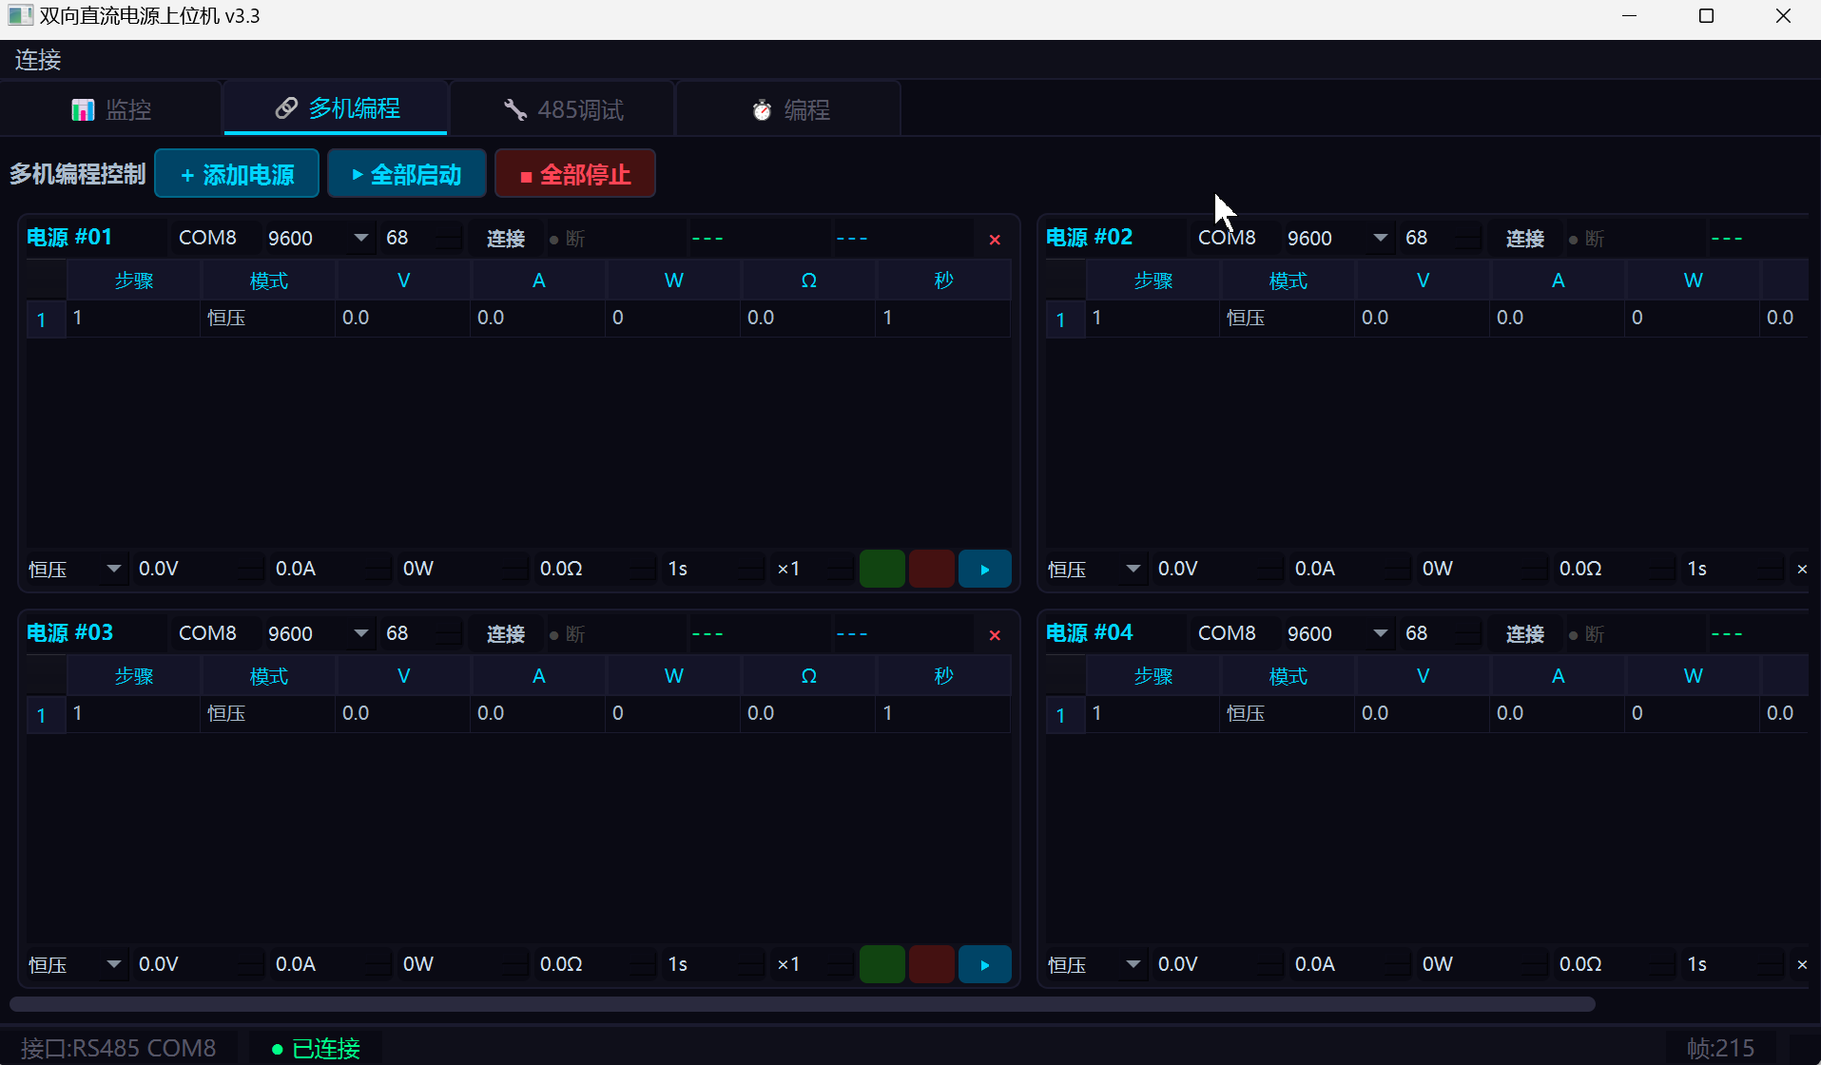

485调试，方便远程调试电源。
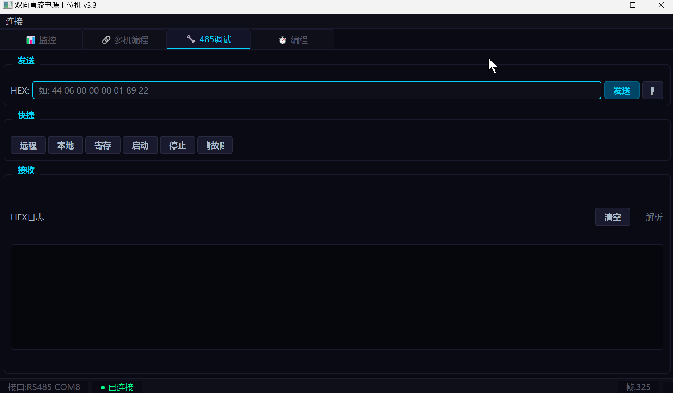
编程模式，可以用上位机对电源进行编程运行。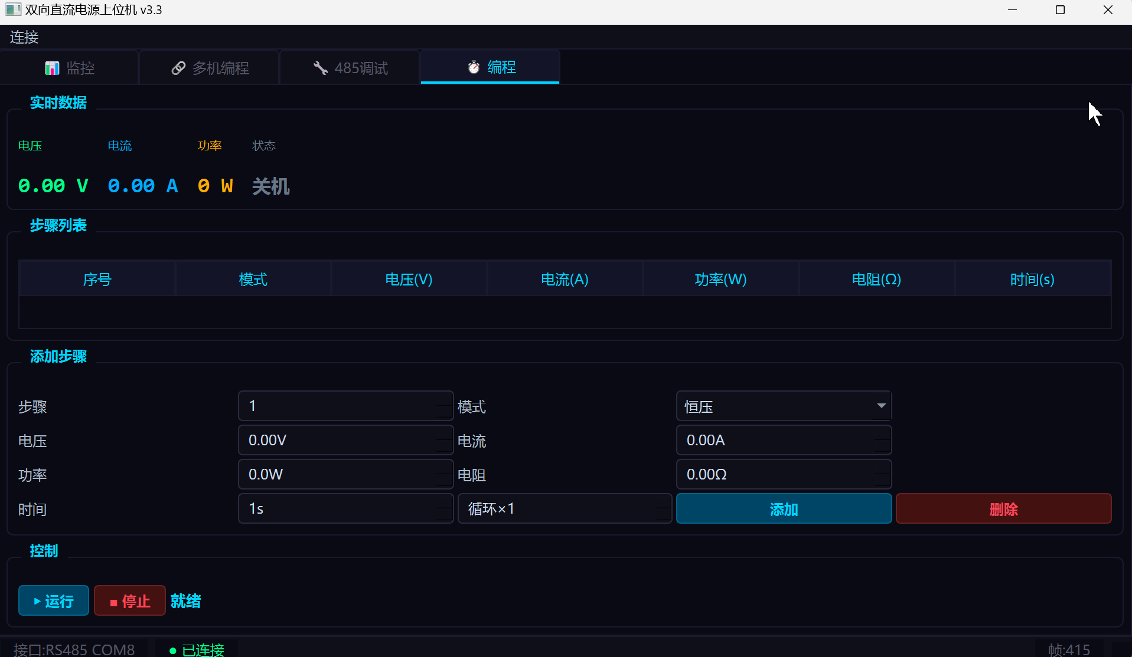

双向直流电源 Modbus 通讯协议手册
RS485 (Modbus RTU) / LAN (Modbus TCP) | 从机地址： 68 |
版本 v3.1 | 2026-06-08 | 双向直流电源上位机配套文档
目录
系统概述与硬件接线
Modbus TCP 网络设置
寄存器映射表（完整）
变量读写详解与模式码
Modbus RTU 原始帧示例（含CRC）
RS485 操作实例（SSCOM）
Python 实例 — RS485
Python 实例 — LAN
完整操作流程

系统概述与硬件接线
双向直流电源模块 对外提供标准 Modbus RTU(RS485) 和 Modbus TCP(LAN) 从机接口。

RS485 硬件接线
屏幕端 | 主站端 (USB-485/PLC) | 说明
A+ （黄色） | A+ / 485+ / D+ | 正向数据线
B- （绿色） | B- / 485- / D- | 反向数据线
GND （灰色） | GND （可选） | 共地增强抗干扰
要求： 双绞屏蔽线， 最长 1200m。终端两端各并联 120Ω 电阻。A+接A+, B-接B- （不可交叉）。

通讯参数
参数 | 默认值 | 可调范围
从机地址 | 68 (0x44) | 1-247
RS485 波特率 | 9600 | 4800/9600/19200/38400/115200
数据位 | 8 | 固定
校验位 | 无 | 固定
停止位 | 1 | 固定
TCP 端口 | 502 | 固定
TCP IP | 192.168.1.168 | 可配

Modbus TCP 网络设置
设备同时支持 TCP 和 RTU, 可并行连接。TCP 帧 = MBAP 头（7字节） + PDU。
MBAP 头： [事务ID 2B][协议ID 2B=0000][长度 2B][单元ID 1B=从机地址68]
屏幕 IP 在 通讯 界面修改， 保存后重启生效。同一网段的主站直接 TCP 连接 192.168.1.168:502 即可。

寄存器映射表 （完整）

保持寄存器 (4xxxx) — 主站可读可写
寄存器号 | 十六进制 | 变量名 | 格式 | 说明
40001 | 0x9C41 | RemoteMode | 0/1 | 远程开关： 0=本地（默认） 1=远程
40002 | 0x9C42 | WorkMode | 1/2/3/4/6 | 工作模式 （见4.2节）
40003 | 0x9C43 | Command | 1/2/3 | 命令： 1=启动 2=停止 3=清除故障
40004 | 0x9C44 | SetVoltage | ×10 | 设定电压 (120.0V → 写1200)
40005 | 0x9C45 | SetCurrent | ×10 有符号 | 设定电流 (-50.0A → 写65036)
40006 | 0x9C46 | SetPower | 整数 | 设定功率 (W)
40007 | 0x9C47 | SetResistance | ×10 | 设定电阻 (10.0Ω → 写100)
40008 | 0x9C48 | SetCVCC_Voltage | ×10 | CV+CC 恒压值
40009 | 0x9C49 | SetCVCC_Current | ×10 | CV+CC 限流值

输入寄存器 (3xxxx) — 只读
寄存器号 | 十六进制 | 变量名 | 格式 | 说明
30010 | 0x753A | OutVoltage | ×10 | 实时输出电压 (1200 → 120.0V)
30011 | 0x753B | OutCurrent | ×10 有符号 | 实时输出电流 （有符号）
30012 | 0x753C | OutPower | 整数 | 实时输出功率 (W)
30013 | 0x753D | OutMode | 1/2/3/4/6 | 当前工作模式
30014 | 0x753E | OutStatus | 0/1/2 | 0=关机 1=开机 2=故障
共 14 个寄存器。

变量读写详解与模式码

RemoteMode — 远程开关
写 1 → 屏幕显示“远程”, 此后所有 4xxxx 写入才会触发模块动作。
写 0 → 屏幕回到“本地”, 忽略外部 4xxxx 写入。
mbPoll() 每 200ms 检查 RemoteMode, 边缘检测触发 g_remote 切换。

WorkMode — 工作模式码
值 | 模式名称 | 需要设定的参数
1 | 恒压 (CV) | SetVoltage
2 | 恒流 (CC) | SetCurrent
3 | 恒功 (CP) | SetPower
4 | 恒阻 (CR) | SetResistance
6 | 恒压限流 (CV+CC) | SetCVCC_Voltage + SetCVCC_Current
模式切换：写 WorkMode → 写对应参数 → 写 Command=1 启动。

有符号电流处理
SetCurrent / OutCurrent 为 int16 有符号数，Modbus 用 uint16 传递：
正值：50.0A → 500 → 写 500
负值：-50.0A → -500 → 写 65036 (0xFE0C)
读电流时： if val >= 32768: val -= 65536; result = val / 10
OutVoltage/SetVoltage 恒为正，无需符号处理。

Command 命令码
1= 启动：按当前 WorkMode + 设定值启动输出
2= 停止：立即关闭输出
3= 清故障：清除告警锁存

Modbus RTU 原始帧示例 （含正确 CRC）
从机地址 = 68 (0x44）。以下帧已通过 SSCOM 实测验证，CRC 全部正确。

读写 RemoteMode
操作 | 发送帧 | 响应帧 | 说明
写 RemoteMode=1 | 44 06 00 00 00 01 46 9F | 44 06 00 00 00 01 46 9F | 切换到远程
写 RemoteMode=0 | 44 06 00 00 00 00 87 5F | 44 06 00 00 00 00 87 5F | 切回本地
读 RemoteMode | 44 03 00 00 00 01 8A 9F | 44 03 02 00 01 xx xx | 返回 00 01=远程

工作模式
操作 | 发送帧 | 响应帧
写 WorkMode=1 (CV) | 44 06 00 01 00 01 17 5F | 44 06 00 01 00 01 17 5F
写 WorkMode=2 (CC) | 44 06 00 01 00 02 57 5E | 44 06 00 01 00 02 57 5E
写 WorkMode=3 (CP) | 44 06 00 01 00 03 96 9E | 44 06 00 01 00 03 96 9E
写 WorkMode=4 (CR) | 44 06 00 01 00 04 D7 5C | 44 06 00 01 00 04 D7 5C
写 WorkMode=6 (CV+CC) | 44 06 00 01 00 06 56 9D | 44 06 00 01 00 06 56 9D

参数设定
操作 | 发送帧 | 响应帧
设120.0V | 44 06 00 03 04 B0 74 2B | 44 06 00 03 04 B0 74 2B
设88.0V | 44 06 00 03 03 70 76 4B | 44 06 00 03 03 70 76 4B
设22.0V | 44 06 00 03 00 DC 76 C6 | 44 06 00 03 00 DC 76 C6
设0V | 44 06 00 03 00 00 77 5F | 44 06 00 03 00 00 77 5F
设100.0A | 44 06 00 04 03 E8 C6 20 | 44 06 00 04 03 E8 C6 20
设50.0A | 44 06 00 04 01 F4 C6 89 | 44 06 00 04 01 F4 C6 89
设0A | 44 06 00 04 00 00 C6 9E | 44 06 00 04 00 00 C6 9E
设12000W | 44 06 00 05 2E E0 8B 76 | 44 06 00 05 2E E0 8B 76
设10.0Ω | 44 06 00 06 00 64 66 B5 | 44 06 00 06 00 64 66 B5

命令控制
操作 | 发送帧 | 响应帧
启动 (Command=1) | 44 06 00 02 00 01 E7 5F | 44 06 00 02 00 01 E7 5F
停止 (Command=2) | 44 06 00 02 00 02 A7 5E | 44 06 00 02 00 02 A7 5E
清故障 (Command=3) | 44 06 00 02 00 03 66 9E | 44 06 00 02 00 03 66 9E

读回数据
操作 | 发送帧 | 响应帧示例
读 40001-40014 | 44 03 00 00 00 0E CA 9B | 44 03 1C [28字节数据]
读 30010 | 44 04 00 09 00 01 EF 5D | 44 04 02 04 B0 xx xx → 1200=120.0V
读 30010-30014 | 44 04 00 09 00 05 EE 9E | 44 04 0A [10字节数据]
读 40001-40020 | 44 03 00 00 00 14 4B 50 | 44 03 28 [40字节数据]
帧结构： [地址1B][功能码1B][起始地址2B][数量/值2B][CRC16低][CRC16高]
响应帧： [地址1B][功能码1B][字节数1B][数据NB][CRC16 2B]

RS485 操作实例 (SSCOM)
工具： SSCOM 串口调试助手， 设置 9600/8N1, 勾选 HEX 发送+HEX 显示。

远程启机 — 恒压 120V/100A
按顺序在 SSCOM 发送框中逐条发送：
44 06 00 00 00 01 46 9F # 1. 切换到远程 （屏幕显示“远程”）
44 06 00 01 00 01 17 5F # 2. 选恒压模式
44 06 00 03 04 B0 74 2B # 3. 设定 120.0V
44 06 00 04 03 E8 C6 20 # 4. 设定 100.0A
44 06 00 02 00 01 E7 5F # 5. 启动输出
44 04 00 09 00 05 EE 9E # 6. 读实时数据 （电压/电流/功率/模式/状态）
44 06 00 02 00 02 A7 5E # 7. 停止
44 06 00 00 00 00 87 5F # 8. 切回本地

CV+CC 模式 88V/120A
44 06 00 00 00 01 46 9F # 远程
44 06 00 07 03 70 76 4B # SetCVCC_Voltage = 880 (88.0V)
44 06 00 08 04 B0 74 2B # SetCVCC_Current = 1200 (120.0A)
44 06 00 01 00 06 56 9D # WorkMode = 6 (CV+CC)
44 06 00 02 00 01 E7 5F # 启动

Python 实例 — RS485 (pymodbus 3.x)
依赖： pip install pymodbus pyserial
import time
from pymodbus.client import ModbusSerialClient

# 1. 连接 RS485
client = ModbusSerialClient(
port='COM8', baudrate=9600, timeout=0.5,
parity='N', stopbits=1, bytesize=8
)
client.connect()
UNIT = 68 # 从机地址

# 2. 写 RemoteMode=1 （切换到远程）
client.write_register(0, 1, device_id=UNIT) # 地址0 = 40001

# 3. 恒压模式 120V 启动
client.write_register(1, 1, device_id=UNIT) # WorkMode=1 (CV)
client.write_register(3, 1200, device_id=UNIT) # SetVoltage=1200
client.write_register(2, 1, device_id=UNIT) # Command=1 （启动）
time.sleep(0.5)

# 4. 读回实时数据 (30010-30014)
rr = client.read_input_registers(9, 5, device_id=UNIT)
v = rr.registers[0] / 10 # 电压
c = rr.registers[1] # 电流（有符号）
if c >= 32768: c -= 65536
c /= 10
p = rr.registers[2] # 功率
mode = rr.registers[3] # 模式
st = rr.registers[4] # 状态： 0=关机 1=开机 2=故障
print(f"电压：{v:1f}V 电流：{c:1f}A 功率：{p}W 模式：{mode} 状态：{st}")

# 5. 停止
client.write_register(2, 2, device_id=UNIT)
client.close()

★ pymodbus 3.x 关键点：
- 使用 device_id= 而非 slave=/unit=
- 寄存器地址为 0-based (40001 → addr=0, 30010 → addr=9)
Python 实例 — LAN (Modbus TCP)
from pymodbus.client import ModbusTcpClient

client = ModbusTcpClient(host='192.168.1.168', port=502)
client.connect()
UNIT = 68

# 远程 + CV + 120V + 启动
client.write_register(0, 1, device_id=UNIT) # RemoteMode
client.write_register(1, 1, device_id=UNIT) # WorkMode=CV
client.write_register(3, 1200, device_id=UNIT) # SetVoltage
client.write_register(2, 1, device_id=UNIT) # 启动

# 读回
rr = client.read_input_registers(9, 5, device_id=UNIT)
print(f"V:{rr.registers[0]/10} A:{rr.registers[1]/10} P:{rr.registers[2]}")

client.write_register(2, 2, device_id=UNIT) # 停止
client.close()

完整操作流程

远程启机 — 恒压模式 （推荐）
- 写 RemoteMode = 1 → 屏幕切换到远程
- 写 WorkMode = 1 → 选择恒压（CV）模式
- 写 SetVoltage = 1200 → 设定 120.0V
- 写 SetCurrent = 1000 → 设定电流上限 100.0A
- 写 Command = 1 → 启动输出
- 循环读 30010/30011/30012 → 轮询实时数据 (≥200ms 间隔）
- 写 Command = 2 → 停止输出

远程启机 — CV+CC 模式
- 写 RemoteMode = 1
- 写 SetCVCC_Voltage = 880 (88.0V)
- 写 SetCVCC_Current = 1200 (120.0A 限流）
- 写 WorkMode = 6 → 选择 CV+CC
- 写 Command = 1 → 启动

远程停机 + 切回本地
- 写 Command = 2 → 停止输出
- 写 RemoteMode = 0 → 切回本地

附录A: CRC16 算法参考
def crc16(data_bytes):
crc = 0xFFFF
for b in data_bytes:
crc ^= b
for _ in range(8):
if crc & 1: crc = (crc > 1) ^ 0xA001
else: crc >= 1
return crc # 低字节在前， 高字节在后
# 验证： crc16([0x44,0x06,0x00,0x00,0x00,0x01]) = 0x9F46
# 帧中 CRC: 46 9F （低字节在前）

附录B: pymodbus 寄存器地址对照
变量名 | 寄存器号 | pymodbus addr
RemoteMode | 40001 | 0
WorkMode | 40002 | 1
Command | 40003 | 2
SetVoltage | 40004 | 3
SetCurrent | 40005 | 4
SetPower | 40006 | 5
SetResistance | 40007 | 6
SetCVCC_Voltage | 40008 | 7
SetCVCC_Current | 40009 | 8
OutVoltage | 30010 | 9
OutCurrent | 30011 | 10
OutPower | 30012 | 11
OutMode | 30013 | 12
OutStatus | 30014 | 13

